**Měření**

**Př. 1.4**

Návod:

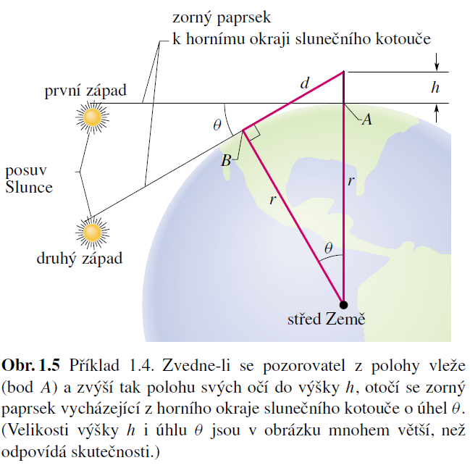



**Rychlost**

